В чем заключается родительская любовь?
(рекомендации для родителей)

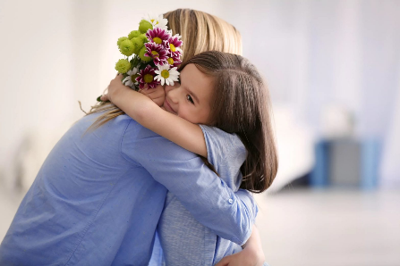
Между поведением родителей и детей существует сильная зависимость: принятие и любовь порождают в ребенке чувство безопасности и способствуют гармоничному развитию личности, явное отвержение ведет к агрессивности и эмоциональному недоразвитию. Родителям особенно важно учитывать определенные жизненные навыки и правила в воспитании своего любимого чада:

- Проявляйте любовь.
Первое, что должны делать родители, — это проявлять свою любовь, не скупиться на ласку и похвалы и чутко реагировать на эмоциональные потребности ребенка.
- Это способствует развитию саморегуляции, поскольку, когда ребенок чувствует проявление любви, у него формируется восприятие мира как безопасного и приятного места.
- Это позволяет ребенку «отделиться» от родителей и не бояться, что за каждым углом его подстерегают неприятности.
Если поведение родителей отличается холодностью, отстраненностью или непоследовательностью в проявлении чувств, ребенок не ощущает себя в безопасности. Это не способствует закалке детского характера, а лишь создает видимую оболочку, очень хрупкую.

- Любви к ребенку не может быть слишком много.
- Ребенку не повредит, если каждый день говорить ему о том, что вы его любите.
- Ребенку не повредит, когда ему как можно чаще напоминают, что он источник вашей бесконечной радости.
- Ребенку не повредит, когда его обнимают и искренне хвалят за что-то. Не стоит сдерживать свои порывы нежности и проявлять холодность из-за того, что вы боитесь испортить ребенка избыточным вниманием. Когда дети ощущают искреннюю любовь, почти всегда они высказывают меньше требований.

- Не стесняйтесь физических проявлений своей любви.
Детям необходимо физическое проявление любви от родителей не только в младенчестве, но и в детском, и в подростковом возрасте. Часто родители не осознают, что их детям это необходимо даже тогда, когда они выросли и стесняются этого. Научитесь проявлять свою любовь к ребенку, не выставляя это напоказ: достаточно быстро поцеловать его, когда утром он уходит в школу, обнять, когда он вернулся из школы, потрепать по плечу, когда он склонился над столом. Такой физический контакт, каким бы мимолетным он ни был, укрепляет вашу взаимную эмоциональную привязанность.

- Постарайтесь понять эмоциональные потребности ребенка.
Это значит не просто утешить ребенка, когда он плачет, или успокоить, когда он боится. Необходимо внимательно наблюдать за его настроением и реагировать так, чтобы помогать его эмоциональному развитию. Эмоциональные потребности ребенка меняются по мере взросления.
- В младенчестве родители должны обеспечить ребенку чувство безопасности и доверия, когда ребенок расстроен.
- В раннем детстве — помогать ребенку становиться все более самостоятельным, поощряя его поступки.
- В начальной школе, когда дети часто начинают сомневаться в своих способностях, родители должны создать такую обстановку, чтобы ребенок поверил в себя и мог добиться успеха.
- В подростковом возрасте задача родителей — помочь подростку быть уверенным в себе и самостоятельным.

- «Мой дом — моя крепость».
Ребенку нужно чувствовать, что дом — это то место, где он может укрыться от сложностей повседневной жизни.
- Создайте у себя дома такую атмосферу, которая позволит ребенку действительно расслабиться, забыть о своих проблемах, постарайтесь снизить для него уровень стресса, сделать так, чтобы дома не происходило ссор и споров и эмоционального выяснения отношений.
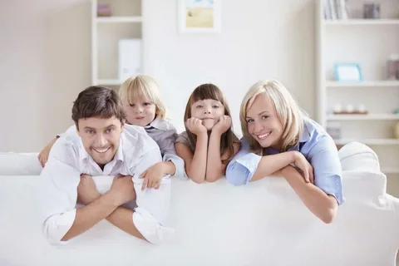
- Ребенку нужен этот островок спокойствия после сложного дня в школе, неприятного случая на детской площадке, в тот день, когда его предали друзья или когда он поссорился с любимым человеком.
- Соответствующая атмосфера дома поможет ребенку немного отвлечься.

- Участвуйте в жизни своего ребенка.
Самый надежный фактор, способный прогнозировать хорошее психологическое здоровье ребенка, его социальную адаптацию и счастье, — это вовлеченность родителей в его жизнь. Дети, чьи родители участвуют в школьной жизни ребенка, лучше учатся. Те дети, с которыми родители просто разговаривают в свободное время, имеют хорошую самооценку, у них реже возникают психологические проблемы.
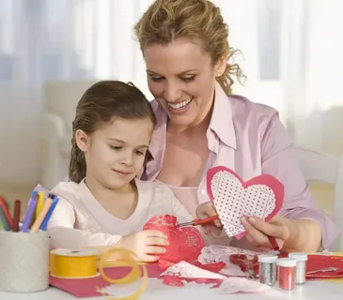
Нет ничего более важного для правильного психологического развития ребенка, чем глубокое и постоянное участие родителей в его жизни.
- Это создаст ребенку запас психологической устойчивости, который будет поддерживать его на протяжении всей жизни.
- Кроме того, это принципиально необходимо для развития саморегуляции.

- Не будьте слишком навязчивы.
Важный фактор в воспитании счастливого, здорового и успешного ребенка — это его ощущение самодостаточности. Несомненно, ребенку важно знать, что родители всегда рядом с ним и готовы прийти на помощь, но ему не менее важно понимать, что есть множество ситуаций, с которыми он вполне справится самостоятельно.
Если пытаться держать под контролем каждую мелочь в жизни ребенка и не давать ему возможности делать что-то самому, у него никогда не сформируется уверенность в собственных способностях.

- Будьте последовательны.
Самый серьезный фактор, влияющий на низкий уровень самоконтроля у детей, — непоследовательность родителей. Если каждый день появляются новые правила или родители требуют выполнения правил лишь от случая к случаю, то в безалаберности ребенка им можно винить только себя.
Самый простой способ научить ребенка хорошему поведению — довести его до уровня привычки, а добиться этого можно только будучи последовательным.
- Установите распорядок дня, в соответствии с которым живет ваша семья.
- Постарайтесь, чтобы прием пищи проходил по расписанию.
- Продумайте порядок повседневных действий, например, как дети должны собираться в школу и возвращаться домой из школы, как укладываться спать.

- Настраивайте ребенка на успех.
Ваши ожидания должны быть такими, чтобы помочь ребенку продемонстрировать, насколько взрослым он стал; чтобы для их достижения ему пришлось постараться чуть больше, чем он уже привык, но, чтобы это было для него выполнимо. Таким образом, когда ребенок добьется успеха, у него появится уверенность в своих способностях сделать что-то хорошо самостоятельно.
В случае неудачи не позволяйте ребенку считать, что он провалился. Вместо этого обратите внимание на то, что он сделал правильно, и по возможности помогите ему понять, что можно сделать по-другому или лучше в следующий раз.
- Хвалите ребенка за его достижения, но акцентируйте внимание на усилиях, а не на результате.
- Похвала укрепляет самооценку ребенка, но правильная похвала помогает ему выучить важный урок, насколько необходимо приложить усилия для достижения цели.
- Лучше сказать: «Ты отлично справился с подготовкой доклада», чем: «Ты такой умный».
- Похвала должна касаться качества достижения, а не основываться на той оценке, которую ребенок получил от кого-то.
- Лучше сказать: «Я горжусь тем, как ты написал этот диктант», чем: «Я горжусь, что ты получил пятерку за диктант».

Любите своих детей!

Материал подготовила Руденко Ольга Васильевна, педагог-психолог.

